Brassinga-Gouwzee

Gedicht van de Week
Week 07- 2019
www.arspoetica.nl
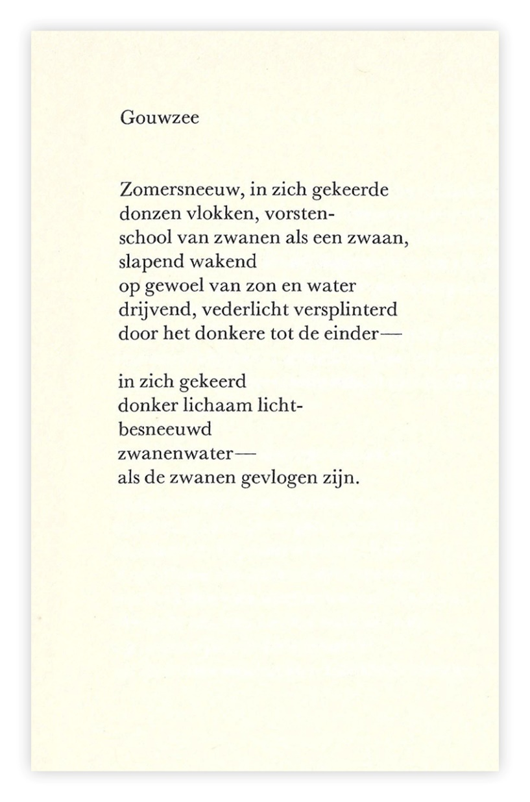

De dichter van deze week was eerder op de site in week 12-2013, ook toen met een gedicht uit de (debuut)bundel “Aurora” uit 1987.
Anneke Brassinga (geb. 1948) is een van de meest originele dichters van deze tijd. Haar debuut werd zuinig ontvangen. Later werd haar werk meer gewaardeerd en onderscheiden zoals ik in 2013 al schreef. De originaliteit is in de genoemde bundel aanwezig door de verschillende stijlen en tonen (woordspel, verwijzingen naar andere dichters, afwisselende stemming). Haar werk wordt door sommigen beschouwd als postmodernistisch, zelf vindt zij die benaming verwijzen naar iets wat zij te vrijblijvend vindt, zij houdt het bij “surrealistisch anarchistisch”.
Een citaat uit hetzelfde interview : “het gedicht schrijft zichzelf”. Hiermee is gezegd dat de poëzie van Brassinga werkt met intuïtie en spontaneïteit zonder dat overigens het verstand wordt uitgeschakeld.
Thema’s in haar werk zijn liefde (voor de) natuur. Ook taal hoort in dat rijtje thuis: haar werk is het bewijs van de mogelijkheid taal te gebruiken om iets te zeggen, duidelijk en poëtisch. Zo zijn de gedichten een onderstreping van haar opvatting over haar werk niet postmodernistisch, maar “surrealistisch anarchistisch”. Het gedicht van de week is daarvan een voorbeeld.
Als anekdote zij hier nog vermeld dat de dichter van deze week zich heeft uitgesproken over die van vorige week: 'Als ik deze gedichten[van Hélène Swarth] lees, is het alsof de dichteres mij niets anders te bieden heeft, mij niets anders gunt, dan een gat in de grond, of een doodsmak.'

Haar eigenlijke debuut is een bibliofiele uitgave. “Aurora” is haar eerste “commerciële” publicatie.
De Gouwzee is het meer tussen Marken en het vasteland van Noord-Holland

